『教育方法』 第13・14回：各班の成果（斬新・独自な問題解決方策）の最終発表と合評・支援
“よい授業＝Ａ＋Ｂ”のＢ：新しい“工夫”が不可欠≒ wheelは０点！

Oct. 1 8 15 22 Nov. 5 12 19 26 Dec. 3 10 17 24 Jan. 7 (14) 21 28
目的と目標→ 教科書と一斉指導 | 方法１ 方法２ 方法３ 素材 | 「案」の発表・合評・改善など（含４年） |適切な
「よい授業」 課題特定と班編成 |(プログラム/有意味受容/発見学習) 作成 | 教材の提示と解説（模擬授業実施もＯＫ！） |評価

- 方向付け → ②常識＠教員の再確認 → ③具体的方法の例示＋各班での活用準備 → ④現段階での達成の確認 → ⑤締め
☆大枠の理解 Ａ「普通の授業」とは？ Ｂ「様々な（理論を踏まえた）工夫」とは？ 「改善案」の改善
普通に広く使われている教材・指導法では評価はホボ０点！（40点中）
「独自で斬新な工夫」が必要です。

■“現時点での達成”（映像や投影教材を活用した模擬授業）の発表と合評・支援（各班10～20分）
■宿題

①よく分かるto不定詞、映画活用活動、英日最適省略、否定疑問と文化理解の各班は1/7の最終発表用投影教材(ppt)※と生徒用配布資料(doc)を改善・作成し、1/6 18:00までに添付送信する。

②他の４班は問題の重要性、真因、除去や回避の方針などを再確認し、条件を満たす新たな「案」の作成・改善を進める。
※「授業展開が明示できる投影教材」（映像も可）を必須とします。

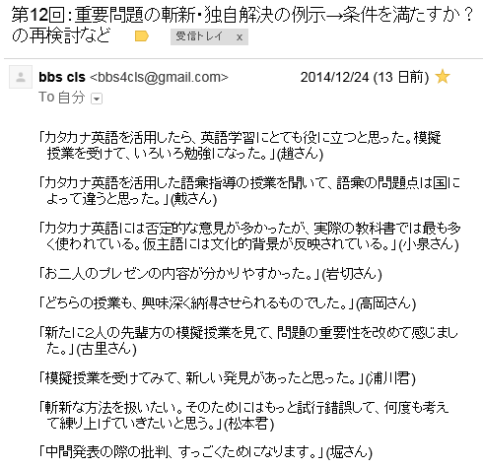

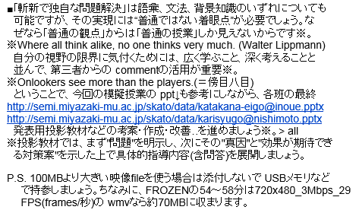

－－－－－－－－－－－－－－－－－－－－－－－
質問など 番号：
氏名：

■宿題

①未発表班は1/21の模擬授業用投影教材(ppt)※と生徒用配布資料(doc)‥Ａ４一頁以内を作成し、1/20 18:00までに添付送信する。

②今回発表した班はcommentや支援・助言を極力活用して「提出用最終案」の作成・改善を進める‥最終締切は2月9日（月）。

